
В О Ј Н А П О Ш Т А
Бр. 2977
Број 326-7
17.09.2019. године
Б Е О Г Р А Д

Измена конкурсне документације
За ЈН бр. 181/2019, доставља- __________________________

На основу члана 63. став 1. Закона о јавним набавкама („Службени гласник РС“ бр.124/12; 14/15 и 68/15), врши се измена конкурсне документације према следећем:

У глави II ВРСТА, ТЕХНИЧКЕ КАРАКТЕРИСТИКЕ (СПЕЦИФИКАЦИЈЕ), КВАЛИТЕТ, КОЛИЧИНА И ОПИС ДОБАРА, РАДОВА ИЛИ УСЛУГА, НАЧИН СПРОВОЂЕЊА КОНТРОЛЕ И ОБЕЗБЕЂЕЊА ГАРАНЦИЈЕ КВАЛИТЕТА, РОК ИЗВРШЕЊА, МЕСТО ИЗВРШЕЊА ИЛИ ИСПОРУКЕ ДОБАРА, ЕВЕНТУАЛНЕ ДОДАТНЕ УСЛУГЕ И СЛ. Спецификација техничких карактеристика

Ред. број |  | Назив производа | Количина | Минималне техничке карактеристике
Партија 1 – Опрема за Војну академију
 |  | Вокални микрофон  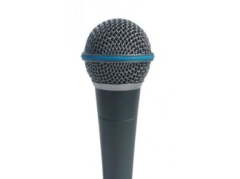 | 6 | Професионални перформанс динамички микрофон је посебно дизајниран према карактеристикама гласа.  Capsule: Dynamic  Voice Coil: Aluminum  Magnet: Neodymium  Directional Pattern: Supercardioid  Frequency range: 40 Hz - 19 kHz  Impedance: 300 Ohms  Sensitivity: 2.0 mV/Pa (-54 dB)  Connectivity: 3-pin male XLR  Diameter: 54 mm (2.12 in.) x Length: 184 mm (7.24 in.)  Weight: 305 g / 10.8 oz
 |  | Вокални микрофон  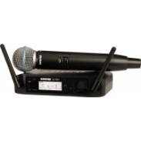 | 2 | Compatible systems per frequency band (up to): 8 Selectable frequencies: 17 channels Auto Setup Features: Linkfreq: Automatic Frequency Management Included Antennas: Fixed Rack Hardware: URT2 (not included) Case: Included (except GLXD6 Sets) Receiver Display: High-resolution LCD screen Battery, Endurance: Lithium-Ion battery, up to 16 h Environment: Demanding acoustic environments FURTHER TECHNICAL SPECS Tuning Bandwidth: 2400–2483.5 MHz Transmit Mode: Frequency Hopping Audio Frequency Response: 20 Hz – 20 kHz, Note: Dependent on microphone type Dynamic Range: 120 dB, A-weighted RF Sensitivity: -88 dBm, typical Total Harmonic Distortion: 0.2%, typical RF Output Power: 10 mW E.I.R.P. max Operating Temperature Range: -18°C (0°F) to 57°C (135°F), Note: Battery characteristics may limit this range. Storage Temperature Range: -29°C (-20°F) to 74°C (165°F) Polarity: Positive pressure on microphone diaphragm (or positive voltage applied to tip of WA302 phone plug) produces positive voltage on pin 2 (with respect to pin 3 of low-impedance output) and the tip of the high impedance 1/4-inch output. Battery Life: Up to 16 hours GLXD4 Dimensions: 40 x 183 x 117 mm, H x W x D Weight: 286 g, without batteries Housing: Molded Plastic Power Requirements: 14 to 18 V DC (Tip positive with respect to ring), 550 mA Spurious Rejection: >35 dB, typical Gain Adjustment Range: -20 to 40 dB in 1 dB steps Phantom Power Protection: Yes Configuration XLR Output: Impedance balanced 6.35 mm (1/4") output: Impedance balanced Impedance XLR Output 100 O 6.35 mm (1/4") output: 100 O, (50 O, Unbalanced) Maximum Audio Output Level XLR connector (into 600 O load): +1 dBV 6.35 mm (1/4") connector (into 3 kO load): +8.5 dBV Receiver Antenna Input Impedance: 50 O Antenna Type: ½ Wave Sleeve Dipole, non-removable Maximum Input Level: -20 dBm GLXD2 Dimensions Weight: 267 g, without batteries Housing: Molded Plastic Power Requirements: 3.7 V Rechargeable Li-Ion RF Output Power: 10 mW E.I.R.P. max Maximum Input Level: 146 dB SPL
 |  | Вокални микрофон  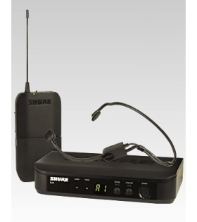 | 3 | Слушалице са жичаним оквиром сигурно се уклапају у активне звучнике и вокалне извођаче Стално напуњени кертриџ електронског кондензатора испоручује детаљан, оштар вокал. Једносмерни кардиоидни поларни узорак одбија нежељену буку за побољшани квалитет звука и већи добитак пре повратне информације Флексибилни дизајн козе и дискретне могућности подешавања оптимизирају позиционирање микрофона за даље извор за изолацију TA4F (TQG) конектор се без проблема интегрира са Схуре бежичним бодипацкс-ом Укључено је ветробранско стакло за плочице за чисту и разумљиву репродукцију звука. Прилагођени фреквенцијски одзив за одличан звук на вокалима Доступно са BLX, GLX-D и PGX. Дигитал бежичним системима, познатим по једноставности -коришћење и поуздан рад
 |  | Сталак за микрофоне  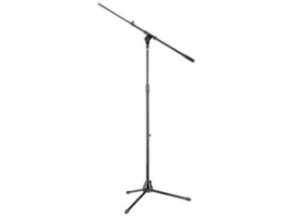 | 11 | Телескопски микрофонски подни сталак са склопивим ногама. Висина: 103-167цм. Максимална извученост пецаљке: 36-74цм. Тежина: 2.5кг. Боја: црна
 |  | 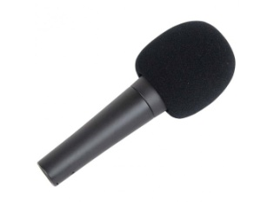  Сунђер за микрофин | 5 | Дизајниран за ручне динамичне микрофоне који штите од буке ветра. Незаобилазно средство за ефикасно смањење количине буке која долази од ветра, посебно током снимања на отвореном.  СЕТ ОД 5!
 |  | Динамички инструментални бас микрофон  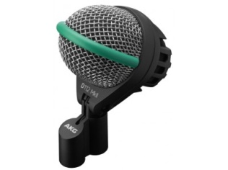 | 1 | Да може да поднесе више од 160 dB СПЛ без изобличења. Његова велика дијафрагма има веома ниску резонантну фреквенцију која даје солидан и снажан одзив испод 100 Hz. Његова ауторитативна ниска вредност надопуњена је појачањем присутности на уском опсегу на 4 кHz који пробија чак и густе мешавине и гласне звучне сцене са снажним утицајем.  Да не захтева додатни еквилајзер да би звучао баш како треба чим дођете до фадера. Додатно побољшавајући своје перформансе.  Да има интегрисану завојницу за компензацију удара која одржава апсолутни минимум буке.  Карактеристике:  Пропусни опсег аудио фреквенције 20 до 17000 Hz  Осетљивост 1.8 mV / Pa  Електрична импеданса 210 Ohms  Препоручена импеданса оптерећења 2000 Ohms  Аудио излаз  Тип Balanced КСЛР  Пол мушки  Контакти 3-полни  Дужина 115 мм  Висина 126 мм  Пречник 70 мм  Нето тежина mic само 300 г  Polat Patterns Cardinoid
 |  | Конедензаторски инструментални микрофон  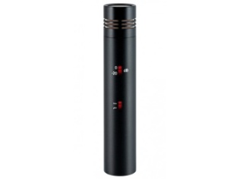 | 2 | висококвалитетни микрофонемски микрофензални кондензаторски микрофон намењен широком распону апликација за студијски и живи звук, од акустичних гитара до клавира до бубњева и шире.  Capsule Type: 1/2“ back-electret condenser capsule  Polar Pattern: Cardioid  Frequency range: 20 Hz - 20 kHz  Sensitivity: 19 mV/Pa (-34.5 dBV)  Max SPL: 136 / 156 dBSPL (0/20 dB Attenuation pad)  Equivalent noise level: 16 dB(A)  Dynamic range: 120 / 140 dB (0/20 dB Attenuation pad)  Signal to Noise Ratio: 78 dB  Low-cut filter: 80 Hz, 6 dB/Oct, switchable  Attenuation Pad: 20 dB, switchable  Powering: 48 Volts according to IEC 61938  Electrical Impedance: <200 Ohms  Recommended load impedance: >1k Ohms  Current consumption: 3.0 mA  Connectivity: 3-pin male XLR connector  Dimensions: Diameter: 23mm (0.91 in), Length 120mm (4.72 in)  Weight: 128 g (4.52 oz.)
 |  | Динамички микрофон  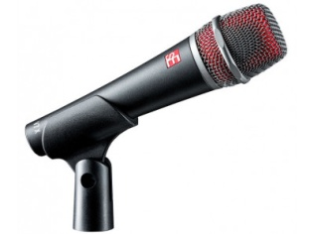 | 2 | Капсула: Динамична  Voice Coil: Алуминиум  Магнет: Неодимиум  Усмерени шаблон: Суперкардиоид  Фреквенцијски опсег: 30 Hz - 19 kHz  Импеданса: 300 omha  Осетљивост: 2.0mВ / Pa (-54 дБ)  Повезивање: 3-пин Kslr  Пречник: 47 мм (1,86 ин) к дужина: 176 мм (6,93 ин.)  Тежина: 269 г / 9,49 oz
 |  | Конденѕаторски инструментални микрофони за озвучаванје хора  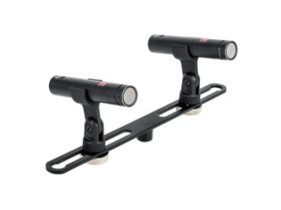 | 1 | Capsule Type: Hand-Crafted Small-Diaphragm True Condenser  Polar Pattern: Cardioid  Frequency range: 20 Hz - 20 kHz  Sensitivity: 25 mV/Pa (-32 dBV)  Max SPL: 139 / 149 / 159 dBSPL (0/10/20 dB pad) (0.5% THD @ 1kHz)  Equivalent noise level: 13 dB(A)  Dynamic range: 126 / 136 / 146 dB (0/10/20 dB Attentuation pad)  Signal to Noise Ratio: 81 dB  Low-cut filter: 80 / 160 Hz, 6 dB/Oct, switchable  Attenuation Pad: 10 / 20dB, switchable  Powering: 48 Volts according to IEC 61938  Electrical Impedance: 110 Ohms  Recommended load impedance: >1k Ohms  Current consumption: 2.7 mA  Connectivity: 3-pin male XLR connector  Dimensions: Diameter: 23mm (0.91 in), Length 120mm (4.72 in)  Weight: 141 g (4.97 oz.)  IN THE BOX - sE8 (Matched Pair):  2x sE8 microphone  2x mic clip (with thread adapters)  2x wind screens  stereo bar  robust metal case
 |  | Акустична гитара  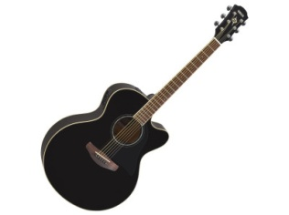 | 1 | Карактеристике:  Број жица: 6  Гудачки тип: Челик  Облик тела: Medium Yumbo  Лева / десна: Десна рука  Боја Црна  Топ Воод: Спруце  Назад и стране Дрво: НАТО  Везивање: крема / црна  Neck Wood:NATO  Радиус: 15.75 "  Fingerboard material: Rosewood  Fingerboard Inlay: Dots  Број прагова: 20  Дужина скале: 25 "  Tuning Machines: Die-cast Chrome  Материјал моста: Rosewood  Материјал ораха / седла: Уреа / Уреа  Ширина матице: 1.6875 "  Електроника: Систем 65А Piezo Pickup, уграђени тјунер  Жице: .012-.053
 |  | Електрична гитара  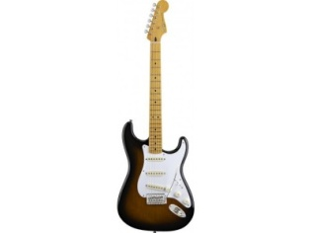 | 1 | Карактеристике:  Материјал тела: Alder  Облик тела: Stratocaster®  Врат  Облик врата: Модерни "Ц" облик  Број прагова: 21  Величина прага: Medium Jumbo  Позиција Inlays: Black Dot  Пречник: 9.5 "(24.1 цм)  Материјал врата: Maple  Ширина матице: 1.650 "(42 мм)  Дужина скале: 25.5 "(64.8 цм)  Neck Plate:: Стандард 4 Болт  Електроника  Pickup Конфигурација: S / S/ S  Pickup моста Custom Vintage Style Single-Coil Strat® Bridge Pickup  Средни Pickup : Custom Vintage Style Single-Coil Strat® Middle Pickup  Neck Pickup : Custom Vintage Style Single-Coil Strat® Neck Pickup  Пребацивање прекидача 5-Position Blade: Position 1. Bridge Pickup, Position 2. Bridge and Middle Pickup, Position 3. Middle Pickup, Position 4. Middle and Neck Pickup, Position 5. Neck Pickup  Контроле: Master Volume, Tone 1. (Neck Pickup), Tone 2. (Middle Pickup)  Хардвер  Hardware Finish: Chrome  Bridge: Vintage Style Synchronized Tremolo  String Nut: Synthetic Bone  Switch Tips: Aged White Switch Tip  Tremolo Arm Handle: Vintage Style Tremolo Arm  Остало  Жице Fender® USA Super 250L, NPS (.009-.042 Gauges)  Јединствене карактеристике: Aged White Knobs, Pickup Covers and Switch Tip, Vintage Tinted Neck (on (503) 2-Color Sunburst and (505) Olympic White only), Black Dot Position Inlays, Vintage Styling, Synthetic Bone Nut  Прибор  Контролне ручице: Aged White Plastic Knobs
 |  | Подни процесор  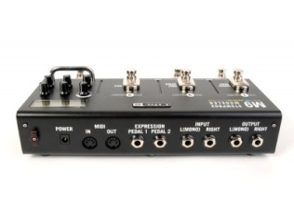 | 1 | 19 Кашњења :  Digital Delay  Analog Echo  Analog w/ Mod  Tape Echo  Tape Echo Dry Thru  Multi-Head  Sweep Echo  Sweep Echo Dry Thru  Reverse  Tube Echo  Tube Echo Dry Thru  Lo Res Delay  Digital Delay w/ Mod  Stereo Delay  Ping Pong  Dynamic Delay  Auto-Volume Delay  Echo Platter  Echo Platter Dry Thru  23 Модова:  Opto Tremolo  Bias Tremolo  Phaser  Dual Phaser  Panned Phaser  U-Vibe  Analog Flange  Jet Flanger  Analog Chorus  Tri Chorus  Pitch Vibrato  Panner  Rotary Drum  otary Drum/Horn  Dimension  ing Modulator  Barber Pole Phaser  Frequency Shifter  Script Phase  AC Flanger  80A Flanger  Pattern Tremolo  17 Дисторзија:  Tube Drive  Screamer  Overdrive  Classic Distortion  Heavy Distortion  Colordrive  Buzz Saw  Facial Fuzz  Jumbo Fuzz  Fuzz Pi  Jet Fuzz  Line 6 Drive  Line 6 Distortion  Sub Octave Fuzz  Octave Fuzz  Boost Comp  Volume Pedal
 |  | Појачало за електричну гитару  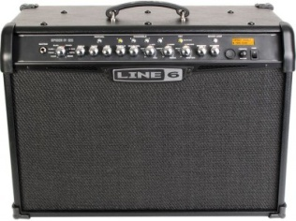 | 1 | ЗВУЦИ  300+ presets ручно израђених од 50 светски познатих бендова и гитариста  Скоро 200 песама које су засноване на 50 песама од 50-их до данас, плус унапред постављене меморије  4 канала, 64 корисничких пресета  16 од најновијих, најнапреднијих Лине 6 ам Line 6 amp модела  20 Smart FX (до 4 одједном)  Quick Loop 14-секундни лоопер  Додирните Темпо  Bass, Mid and Treble knobs  Дугме за погон  Channel volume  Мастер волуме  Ручно дугме  ХАРДВАР  120 W (стерео)  Два 10-инчна прилагођена Celestion® звучника  Уграђени тјунер  УЛАЗИ И ИЗЛАЗИ  1/4- inch улаз за гитару  1/4- inch излаз за слушалице  1/8- inch CD/MP3 улаз  FBV™ утичница за ножни контролер  ДИМЕНЗИЈЕ  24"W x 18.5"H x 11"D  49 lbs
 |  | Бас гитара  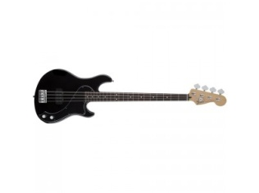 | 1 | Карактеристике:  Тело  Body Material: Alder  Body Finish: Gloss Polyurethane  Body Shape: Dimension Bass™  Врат  Neck Material: Rosewood  Neck Finish: Satin Urethane  Neck Shape: "C" Shape  Scale Length: 34" (864 mm)  Fingerboard: Rosewood  Fingerboard Radius: 9.5" (241 mm)  Number of Frets: 21  Fret Size: Medium Jumbo  String Nut: Synthetic Bone  Nut Width: 1.625" (41.3 mm)  Position Inlays: White Dot  Truss Rods: Standard  Truss Rod Nut: 3/16" Hex Adjustment  Neck Plate: 4-Bolt  Електроника:  Bridge Pickup: Dimension™ Humbucking  Controls: Master Volume, Master Tone  Pickup Configuration: H  Хардвер  Bridge: 4-Saddle Standard Vintage-Style with Single Groove Saddles  Hardware Finish: Nickel/Chrome  Tuning Machines: Standard Open-Gear  Pickguard: 3-Ply Black/White/Black  Процењена цена: 59,809.00 РСД
 |  | Бас појачало  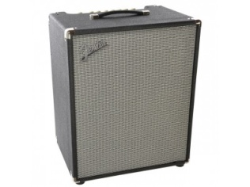 | 1 | Карактеристике:  Електроника  Controls: Gain, Bright On/Off, Contour On/Off, Vintage On/Off, Drive, Overdrive On/Off, Level, Bass, Low-Mid, High-Mid, Treble, Master Volume  Voltage: 120V  Wattage: 200 Watts @ 4 ohms (with Extension Cabinet), 140 Watts @ 8 ohms (Internal)  Effects Loop: 1/4" - (Send/Return)  Inputs: One - 1/4"  Auxiliary Input: 1/8" Stereo  Headphone Jack: 1/8" Stereo  Line Out: One - (XLR with Ground Lift)  Channels: One - (with Selectable Bright Switch, Contour, Vintage Switch and Overdrive)  Horn Tweeter: One - Compression Tweeter with On/Off Switch  Хардвер  Cabinet Material: Lightweight Plywood  Pilot Light Jewel: Red LED  Handle: Molded Plastic Strap with Nickel-Plated Caps  Front Panel: Painted Metal  Grill Cover: Black Textured Vinyl Covering with Silver Grille Cloth  Amplifier Depth: 14" (35.56 cm)  Amplifier Width: 19" (485 mm)  Amplifier Height: 23" (58.42 cm)  Amplifier Weight: 34.5 lbs. (15.65 kg)  Звучници  Speaker: One - 15” Eminence®-Designed Ceramic Magnet Speaker  Impedance: 8 ohms  Остало  Unique Features: Classic Fender styling, Eminence® speaker, soft-touch radio knobs, foot-switchable overdrive circuit and 3-button voicing palette, removable front grille, extremely lightweight, ported cabinet design  Прибор  FootSwitch: Optional 1-Button Footswitch: Economy (P/N 0994049000), Vintage (P/N 0994054000), LED (P/N 0994052000)
 |  | Сталак за гитаре  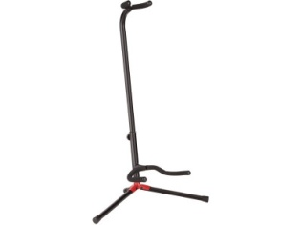 | 3 | Фендер-ов подесиви штанд за гитару за акустичне, електричне или бас гитаре.Сталак подесив по висини удобно прихвата различите величине инструмената, доњи ослонци за ослањање како би се прилагодили стандардним и offset стиловима каросерије, метална конструкција је довољно издржљива за употребу на путу, а обложени сталак не штете завршној обради нитроцелулозе. Лако се склапа за практичан транспорт.
 |  | Сет бубњева  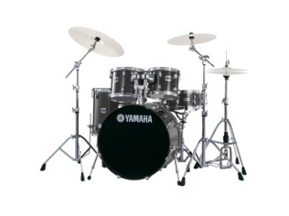 | 1 | 20 "x 17" BD,  10 "x 8" TT,  12 "x 9" TT  14 "x 14" FT,  BSD-0655 14 "x 5.5" - wood (birch)  TH-945 Double Tom Holder  2 x 735 CS  HS 740A HiHat Stand 3 separate legs  FP 7210 Foot Pedal, the drive: chain  14” medium hi hats  16”-18” heavy crach/ rock crash  16”-18” medium splash  18”-20” medium ride  Кључ за затезање  Два пара палица 5А или 7А Pro Mark
 |  | 14'' S ROCK HI HAT PAIR  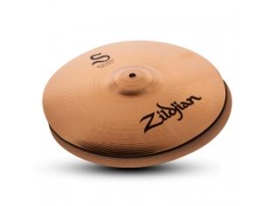 | 1 | Дизајнирани за најгласније ситуације играња, нуде вам јачину звука и пројекцију када су вам најпотребније. Снажни и усредсређени, они исијавају агресивно резање и нападају израженим „пилећим“ звуком резања. Одлично за наступе уживо гдје је потребна већа пројекција.  Карактеристике:  Brilliant Finish  Bright Sound  Medium Heavy Weight
 |  | 16'' S ROCK CRASH  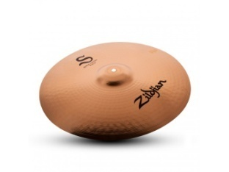 | 1 | Направљен за резање кроз комбинацију, нуди вам јачину и пројекцију када вам је најпотребнија. Тешке чинеле, средње тешке, веће су снаге са појачаним нападом и резањем. Одлично за наступе уживо гдје је потребна већа пројекција.  Карактеристике:  Brilliant Finish  High Pitch  Bright Sound  Long Sustain  General Volume  Medium Heavy Weight
 |  | 20'' S ROCK RIDE  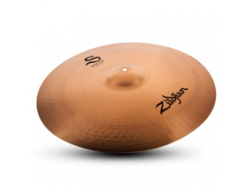 | 1 | Brilliant Finish  High Pitch  Bright Sound  Long Sustain  Project Volume  Medium Heavy Weight
 |  | Столица за бубањ  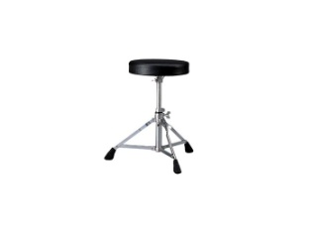 | 1 | Stolica za bubnjare, širine 30cm, sa jednostrukim nogarama. Sedište je tapacirano sa slojem pvc-a, nosač za sedište je izrađen od livenog čelika. Noseća šipka za sedište nema rupe na sebi, poseduje memorijsku stegu, koja dodatno osigurava podešenu visinu stolice.  Veličina sedišta: okrugli dizajn - 30cm širine  3 jednostruke nogare  Podešavanje visine: šipka bez rupa sa strane, sa stegom (420-600mm)
 |  | Клавијатура  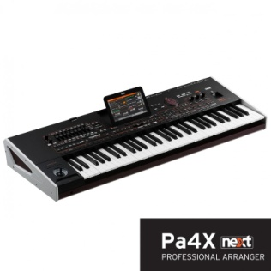 | 1 | Klavijatura 61 poluotežana dirka  Sistem Nadogradiv operatvni sistem  Ton generator EDS-X  Polifonija 128 nota  Efekti Accompaniment/Song: 4 Insert Efekta; 3 Master Efekta (148 Tipova)  Keyboard Sounds: 1 Insert Efekat; 2 Master Efekta (148 Tipova)  Finalni Master Efekti: Waves Audio Ltd. MAXX Suite (Uključujući MaxxEQ™, MaxxBass™, MaxxTreble™, MaxxStereo™, MaxxVolume™)  Vokalni procesor Da  Zvukovi Više od 1800 fabričkih zvukova  Više od 100 setova bubnjeva  512 user programa + 128 user setova bubnjeva  Semplovi/RAM Da, 400MB  Ritmovi Više od 500 fabričkih ritmova  1248 lokacija, uključujući User banke i Direct banke  MP3 plejer/recorder Da  Sekvencer Da x2  Ulazi Mic: Combo XLR balansirani sa Gain kontrolom i fantomskim napajanjem  Linijski 1: Left/Right Jack (1/4") Linijski ulaz, balansirani  Linijski 2: Stereo Mini-jack (1/8") Linijski ulaz, nebalansiran  Izlazi Audio izlaz: Left/Right, Out 1, Out 2; (1/4" Jack) balansiran  Izlaz za slušalice (1/4" Jack)  Video izlaz (RCA konektor)  Hard disk/Memorija 500 GB  Konekcije Damper pedala, Pedala sa dodeljivom funkcijom, EC5, MIDI, SD, USB (Tip A x2, Tip B)  Displej 7" kapacitivni TFT  Dimenzije 980 x 364.4 x 125.56 mm  Tezina 13,9kg
 |  | Постоље за клавијатуру  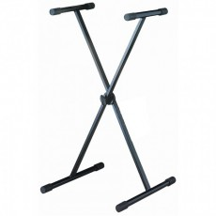 | 1 | Colour: Black  Maximum load: 20 Kg  Frame size: 30x15 mm  Arm lenght: 330 mm  Arm diameter: 28 mm  Height (min-max): 640-980 mm  Weight: 2,5 Kg
 |  | Хармоника  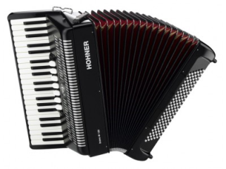 | 1 | Број дирки: 41.  Ноте: 41(F-A).  Да има 7 регистра.  Да има 96 бас дугмади.  Величина: 48 x 18,5 cm  Тежина: 9.3 кг
 |  | Виолина  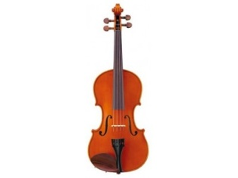 | 1 | Color/Finish  Body:Finish:Fully Hand Brushed  Varnish:Oil Varnish  Body Type:Stradivarius  Size:4/4  Top:Spruce  Back:Maple  Side:Maple  Neck:Maple  Finger Board:Ebony  Parts  Bridge:Yamaha Original  Tuning Pegs:Rosewood  Tailpiece:Wittner "Ultra" (4 Fine Tuners)  Chin Rest:Rosewood  Strings:Strings Brand:Prelude  Fine Tuner:Wittner "Ultra" (4 Fine Tuners)  Accessories  Included Accessories:Bow:Brazilian Wood  Case:Shaped Hard Case  Rosin:Piranito
 |  | Флаута  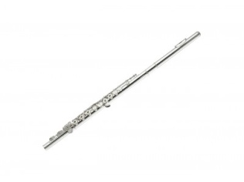 | 1 | 200 series standard flutes, Ring keys, Offset G, E mechanism, Drawn & curled
 |  | DI BOX  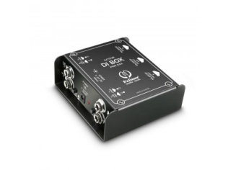 | 3 | Product type: DI Boxes  Type: active  Channels: 2  Inputs: 2  Input connectors: 6.3 mm jack  Max. input level: + 45 dBu  Input impedance: 1M Ohm(s)  Outputs: 3  THRU outputs/channel: 1  Output connectors: 6.3 mm jack, XLR  Max. output level: + 11 dBu  Output impedance: 200 Ohm(s)  Frequency response: 10 - 40000 Hz  Transformer balanced: yes  Ratio: 1 : 1  Controls: attenuation, ground lift  Cabinet material: sheet steel  Cabinet surface: powder coated  Width: 116 mm  Depth: 110 mm  Height: 45 mm  Weight: 0,47 kg
 |  | Subwoofer  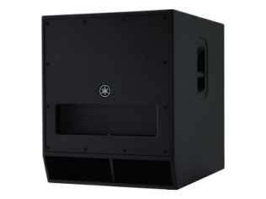 | 1 | Speaker type 15" powered subwoofer, Band-pass type  Frequency Range (-10dB) 45Hz - 160Hz  Components LF Diameter:15" cone, Voice Coil:2.5"  Output power Dynamic:950W / Continuous: 600W  Maximum output level (1m; on axis) 132dB SPL  I/O connectors INPUT: XLR-3-31 x2 , THRU: XLR3-32 x 2(Parallel with INPUT)  Processors D-XSUB: BOOSTXTENDED-LF OFF  Power consumption 120W  Power requirements 100V - 240V, 50Hz/60Hz  Pole socket 35mm (Top x1)  Dimensions W 478mm (18 7/8")  H 618mm (24 3/8")  D 624mm (24 4/8")  Net weight 38.0kg (83.8lbs)  Others Material: Wood (Paint, Black)
 |  | Звучници  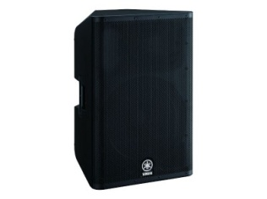 | 2 | Тип звучника 15" 2-way, Bi-amp powered speaker,  Power: 1100 Watt (950 W LF + 150 W HF)  Equipped with 15" / 1" ferrite speaker  90° x 60° Horn  2-Way bi-amped Class-D power amplifiers  Frequency range: 49 - 20,000 Hz  133 dB SPL  ABS plastic housing with 3x M8 x 18 fly points  35 mm Stand flange  Continuous speaker grill  XLR and jack in-/outputs  Dimensions: 445 x 700 x 380 mm
 |  | Звучници за мониторинг  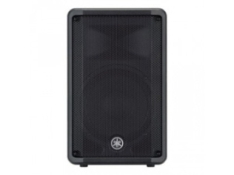 | 2 | Equipped with: 10" + 1"  Power: 700 W Peak, 350 W RMS  Peak SPL: 129 dB  Frequency range: 55 - 20,000 Hz  Dispersion pattern: 90 x 60 degrees  Internal 2 channel mixer with XLR, TRS and RCA inputs  4-Stage fan  Monitor tilt  2 x M8 Rigging points  Dimensions (W x H x D): 308 x 493 x 289 mm
 |  | Сталак за звучнике  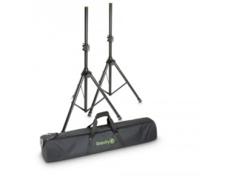 | 2 | Product type: Speaker stand  Tube material: aluminium  Tube colour: black  Tube surface: powder-coated  Min. height: 1060 mm  Max. height: 1920 mm  Transport length: 1050 mm  Height-adjustable: yes  Type of height adjustment: Clamp with safety pin  Material of height adjustment: steel  Base type: Leg joint  Base material: die-cast aluminium  Tube diameter: 35 mm  Max. load: 50 kg  Black ring set included: yes  Interchangeable Rings: 5 x 30 mm
 |  | Миксета  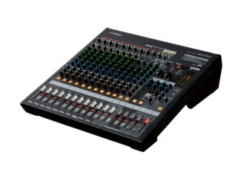 | 1 | 10 Mic Inputs with 48V Phantom Power and HPF per Channel  16 Line Inputs (8 mono and 4 stereo)  4 GROUP Buses + ST Bus  2 AUX Sends + 2 FX Sends
 |  | Каблови за конекцију инструмената  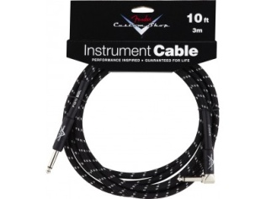 | 15 | Карактеристике:  Изузетно дебела црна ПВЦ заштита пречника 8мм да би се смањила бука при руковању, екстремна савитљивост за ублажавање сметњи, комерцијалних конектора са заштитом од 95% бакра.  Дужина: 3 метара
 |  | Микрофонски кабал  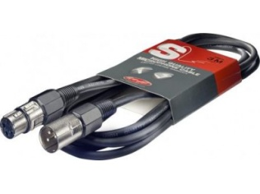 | 20 | Захваљујући правим транспарентним репродукцијским квалитетима и савитљивом дизајну, Фендер® Перформанце серије, микрофонски каблови нуде музичару или студијском професионалцу квалитетан производ који траје дуго трајање  Карактериситке:  Hand-soldered, rugged metal connectors for perfomance reliability  Extra-thick 8-mm-diameter black PVC jacket to reduce handling noise  Flexible construction to alleviate kinking  95% copper coverage shield for less noise interference  Backed by a lifetime guarantee  Дужина: 20 метара

Остали делови Конкурсне документације остају непромењени.

БН/БН

ПРЕДСЕДНИК КОМИСИЈЕ
војни службеник
Петар Радовић

Објављено на:
- Портал Управе за јавне набавке;
- www.nabavke.mod.gov.rs.

